DRONE STATIONNAIRE

PROJET ELECTRONIQUE PEIP 2 LEHYAN FLOURIOT G3

**Rapport de séance 6 :**

Cette séance est une sorte de « transition » pour préparer celle d’après.

Je m’explique :

J’ai trouvé sur internet un code avec des formules mathématiques permettant de compenser d’une manière progressive et proportionelle l’inclinaison du drone. Pour ce faire, je dois determiner EXPERIMENTALEMENT des constantes (Kp, Ki…) qui seront propres à MON drone.

Je vais donc devoir le tester encore et encore jusqu’à obtenir les valeurs parfaites.

Voila pourquoi il me faut construire un support de test qui m’evitera de casser le drone à chaque essai ou meme devoir le tenir avec les mains.

De plus, je vais profiter de cette séance pour entammer le coté esthetique du drone en essayant de comprendre comment fonctionne une bande LED.

Commençons par le support :

J’ai acheté (la derniere séance) des materiaux à Leroy Merlin afin de réaliser quelque chose qui ressemblerai à ça :

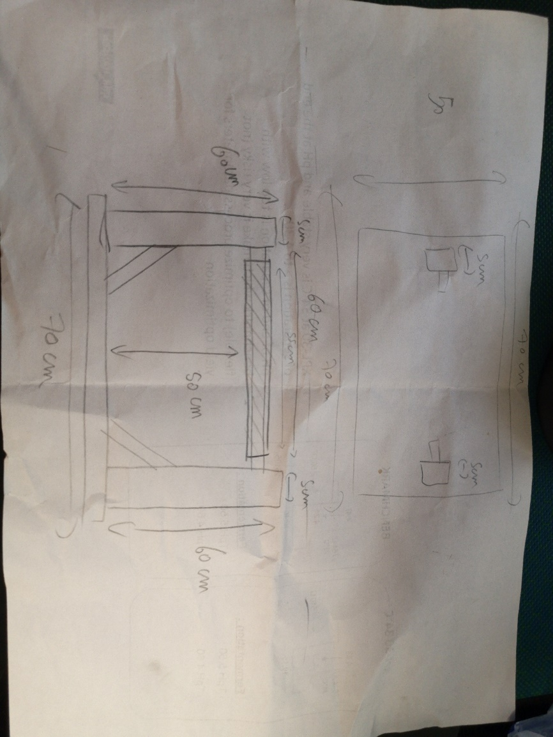

Basiquement, un tube de métal entre deux poteaux en bois avec un cylindre pouvant pivoter librement sur le tube. Le drone sera fixé sur le cylindre et pourra donc pivoter sans tomber ou s’envoler au plafond.

Une fois au magasin, j’ai trouvé des petits outils qui modifient légèrement la construction mais le principe reste le même.

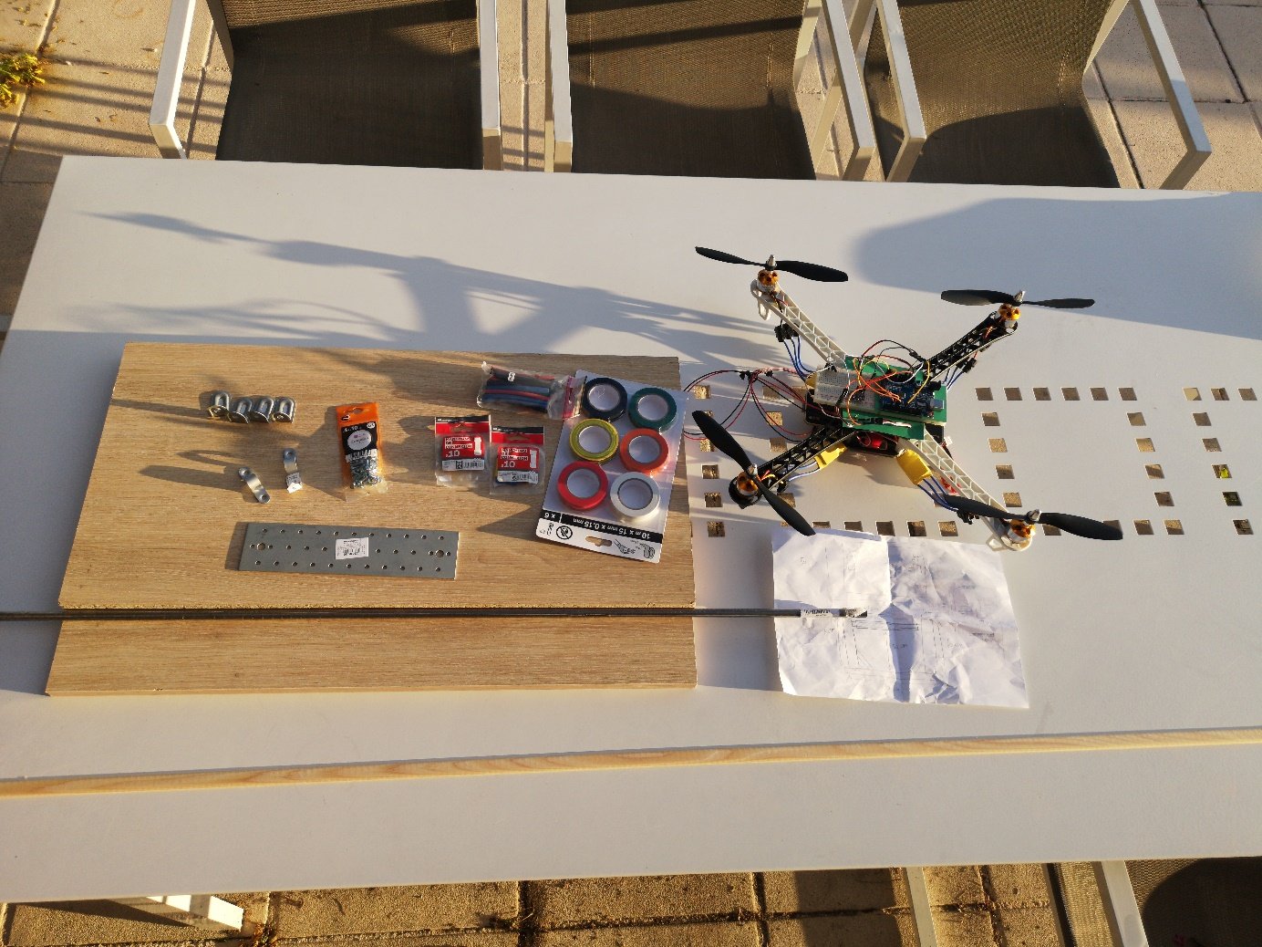

De retour à la maison, je vais pouvoir débuter la construction. J’ai aussi acheté une tige de bois qui sera fixé afin de restreindre le mouvement du drone a une certaine inclinaison maximale (photo après).

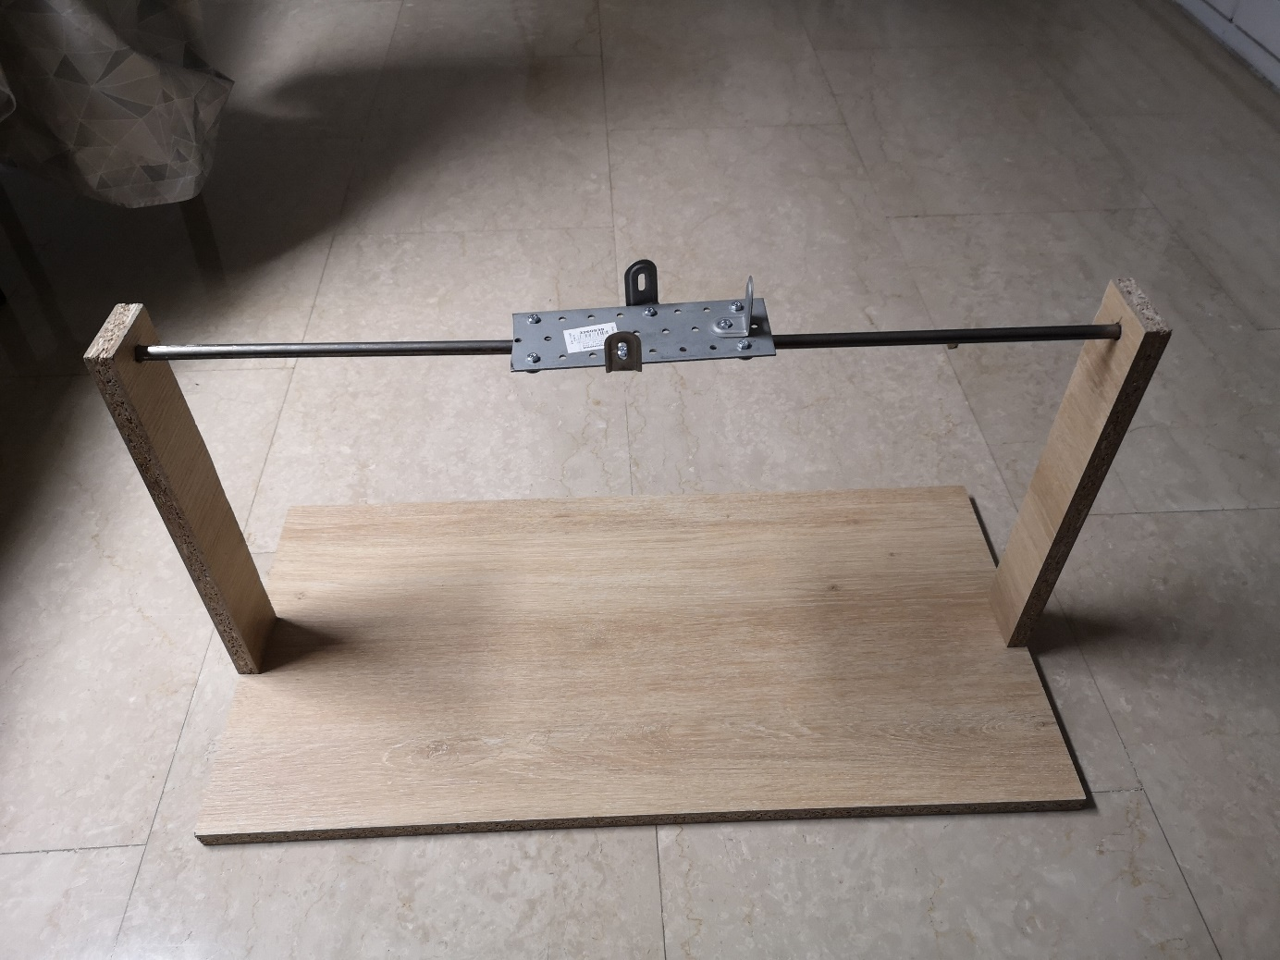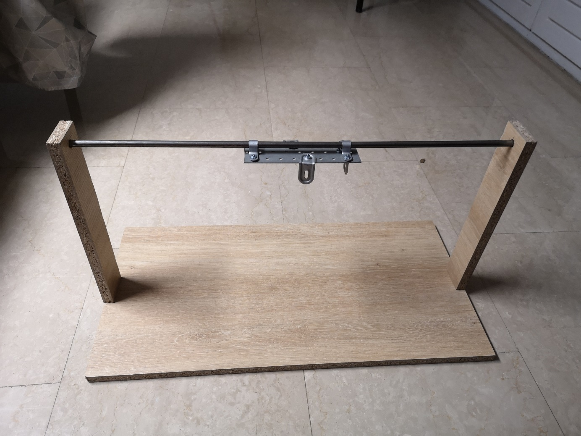

Comme on peut le voir, une petite plaque peut tourner librement sur le tube. C’est sur celle-ci que je vais fixer le drone.

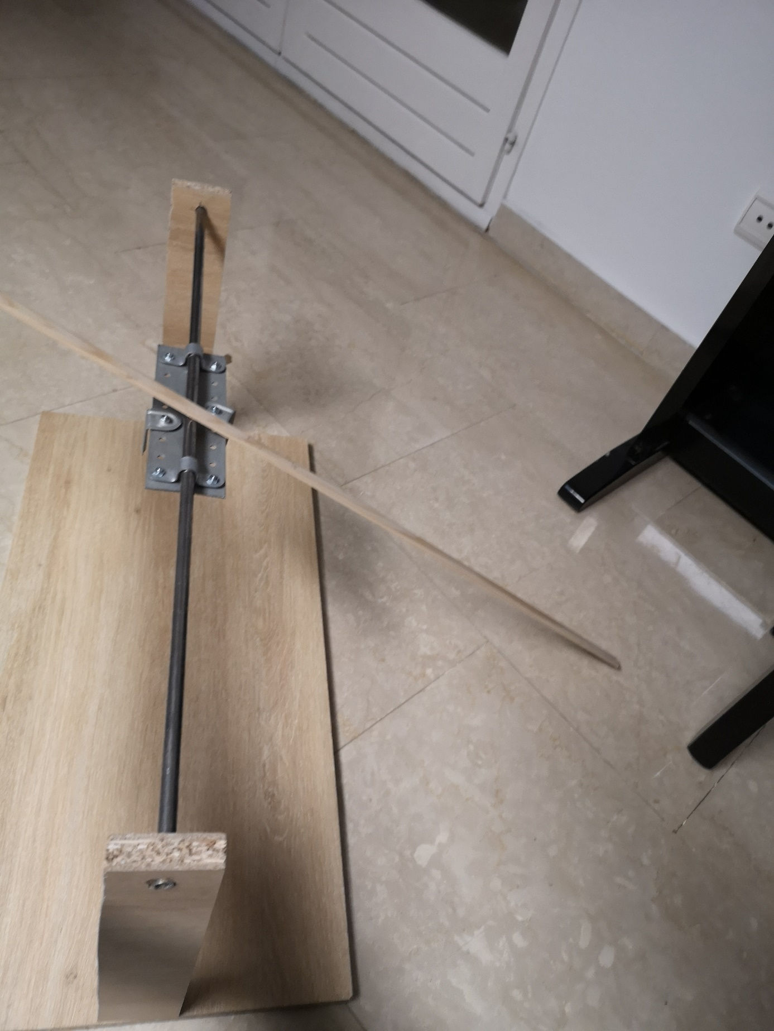

La tige elle, sera disposer de la sorte afin de butter sur le sol lorsque le drone sera trop incliné.

Cette toute petite construction m’a tout de même pris 2h30 😊. En effet, percer, scier les planches et découper les parties métalliques c’est plus long que ce que j’imaginais.

Mais c’est fait !

Nous pouvons maintenant passer aux LED. Les LED feront, une fois fixées, le tour complet du drone. Elles s’allumeront avec des couleurs différentes lors des phases de décollage, de stabilisation et d’atterrissage. Je dois donc savoir comment changer les couleurs de celles-ci.

J’aimerai aussi qu’elles ne soient pas fixe, qu’elles s’allument progressivement en faisant le tour du drone au fur et à mesure (simple préférence de style, ça ne change en rien le fonctionnement du drone).

J’ai donc fait mes recherches et j’ai pu trouver un site sur lequel TOUT est expliqué :

<http://www.fablabredon.org/wordpress/2019/01/02/ruban-de-led-le-retour/>

Je dois juste installer la librairie « Adafruit Neopixel ».

Il faut donc maintenant souder et découper un morceau de bandeau LED.

La soudure à cette échelle est relativement difficile mais je m’en sors sans faire de court-circuit.

Je mets ensuite du scotch d’électricien pour maintenir le tout :

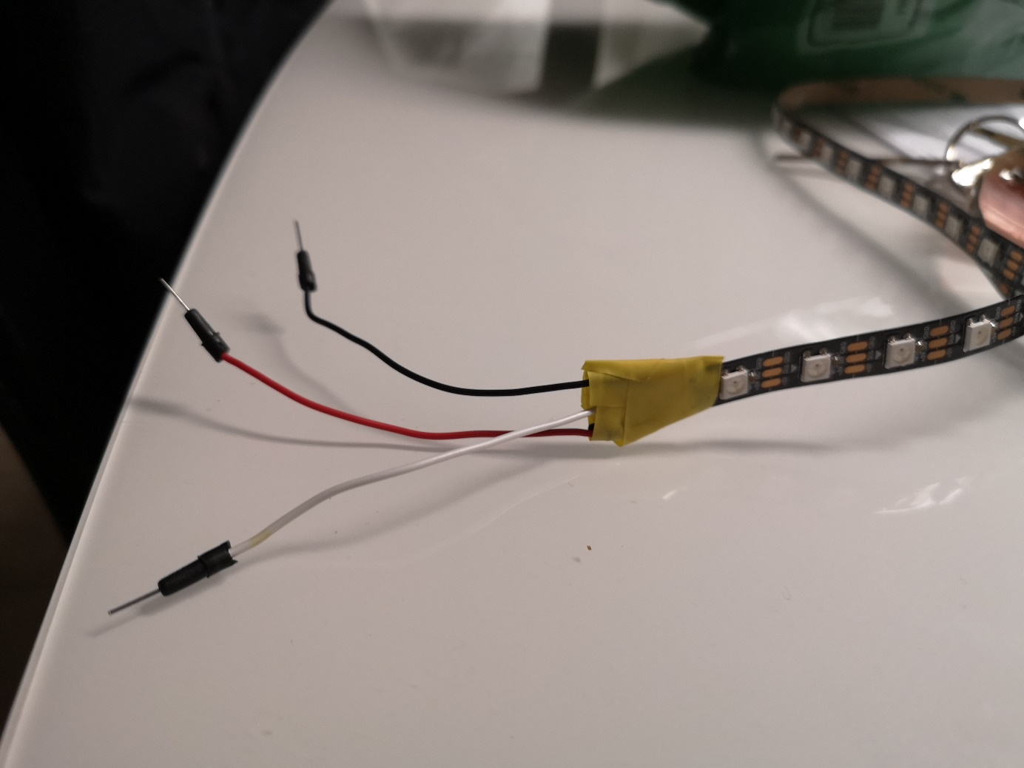

Basiquement Fil rouge le +5V, le noir la masse et le blanc celui à brancher à une sortie de l’Arduino.

Me voilà donc enfin prêt pour tester le drone dans de bonnes conditions pour qu’il puisse enfin se stabiliser.

Malheureusement j’ai du travail dans d’autres matière donc je vais m’arrêter ici pour cette semaine.